Северо – Восточное управление министерства образования и науки Самарской области
Структурное подразделение «Детский сад «Солнышко»
государственного бюджетного общеобразовательного учреждения Самарской области средней общеобразовательной школы имени полного кавалера ордена Славы
Александра Михайловича Шулайкина с.Старый Аманак
муниципального района Похвистневский Самарской области

Организация развивающей предметно-пространственной среды в группе раннего возраста общеразвивающей направленности «Колокольчики»

Воспитатель: Шакирова Светлана Иркеновна

2019 г

Общий вид группы
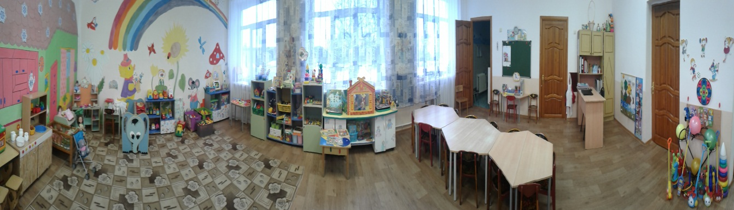
Развивающая предметно-пространственная среда (далее - РППС) в группе обеспечивает максимальную реализацию образовательного потенциала пространства группового помещения, прогулочного участка и материалов, оборудования и инвентаря для развития воспитанников, охраны и укрепления их здоровья, учёта психофизических, возрастных и индивидуальных особенностей.
В соответствии с критериями, зафиксированными ФГОС дошкольного образования, РППС в группе содержательно насыщенна, трансформируема, полифункциональная, вариативна, доступна и безопасна.
Насыщенность РППС соответствует возрастным возможностям детей и содержанию Программы для группы раннего возраста (от 2 до 3 лет).
Организация образовательного пространства в групповом помещении дает детям возможность одновременно свободно заниматься разными видами деятельности, не мешая друг другу. Этому способствует зонирование группового помещения. Зонирование помещения помогает ребёнку выбрать для себя привлекательное занятие и сохранить устойчивый интерес к нему благодаря соответствующим игрушкам, не отвлекаясь на другие виды деятельности.
В групповом помещении организованы зоны для:
- приёма пищи и организации ООД;
- развития движений;
- сюжетных игр;
- игр со строительным материалом;
- игр с машинками, куклами;
- изобразительной деятельности;
- музыкальной деятельности;
- чтения и рассматривания иллюстраций;

О.О. Социально-коммуникативное развитие
Здесь находятся атрибуты для сюжетных игр: «Кухня» «Семья», «Парикмахерская» «Больница», «Гараж»
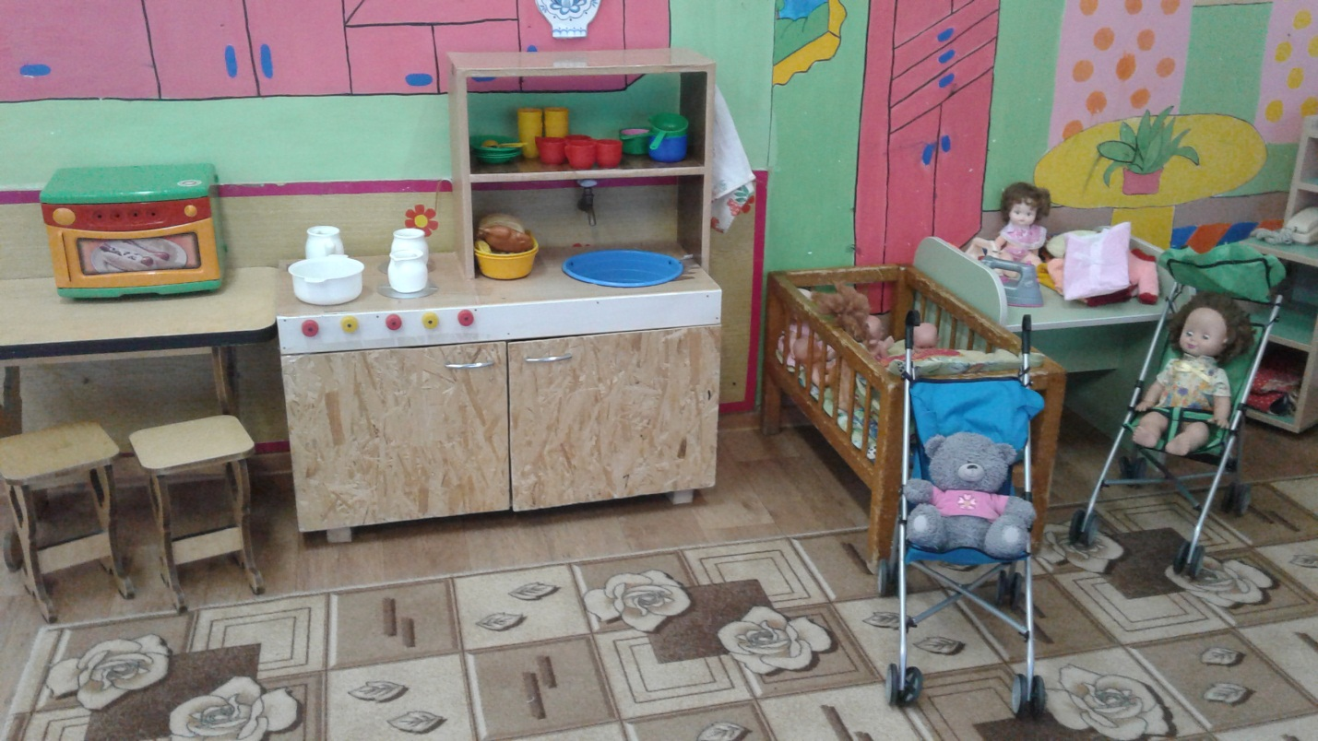
В уголке «Кухня» «Семья» имеется: Микроволновая печь, плита, посуда, муляжи продуктов (хлеб, хлебобулочные изделия, жареная курочка).
Кроватка с набором постельных принадлежностей, куклы, кукольная одежда, утюги, коляски.
В уголке «Парикмахерская» «Больница» имеется: трюмо, фены, расчёски, бутылочки, телефоны, набор белых халатов, шапочек, набор «Доктор Айболит.
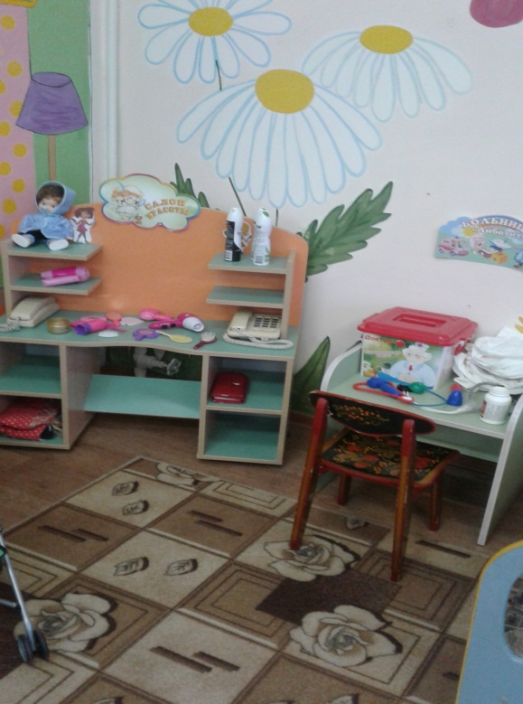
В уголке «Гараж» расположены машины разных размеров и видов, дидактическое пособие «Дорога» (сделанное руками педагога).
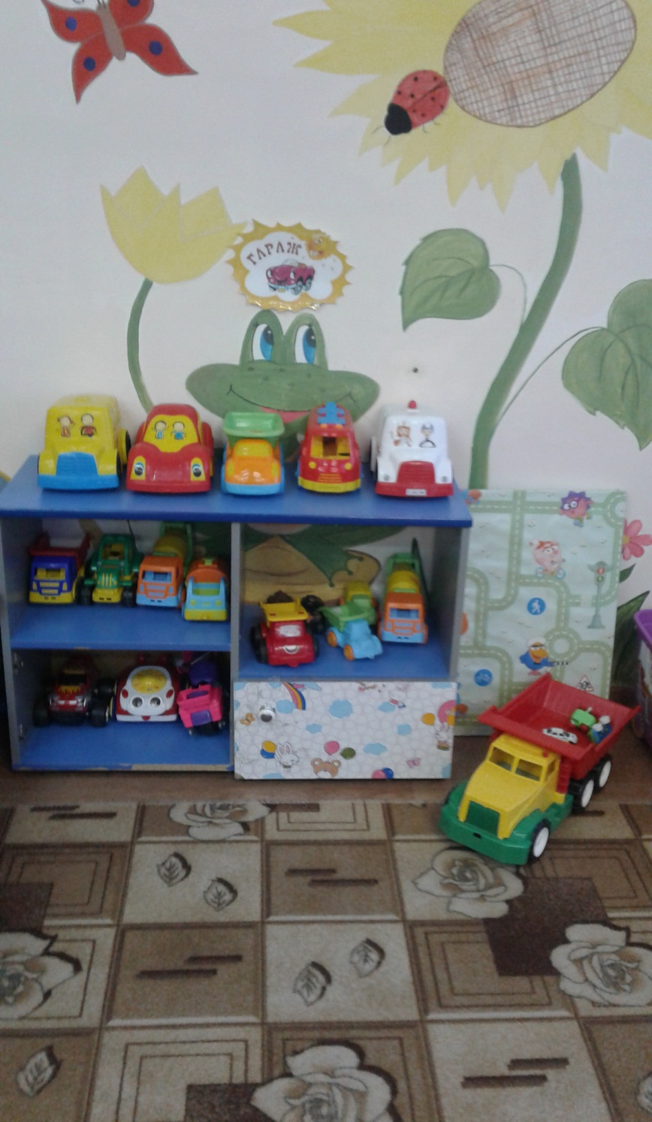
Грузовая машина (большая), скорая помощь, автобус, легковая машина, самосвал, бетономешалка, трактор, джип, мотоцикл, также мелкие машинки для игр с дидактическм пособием «Дорога»

О.О. Речевое развитие
Книжный уголок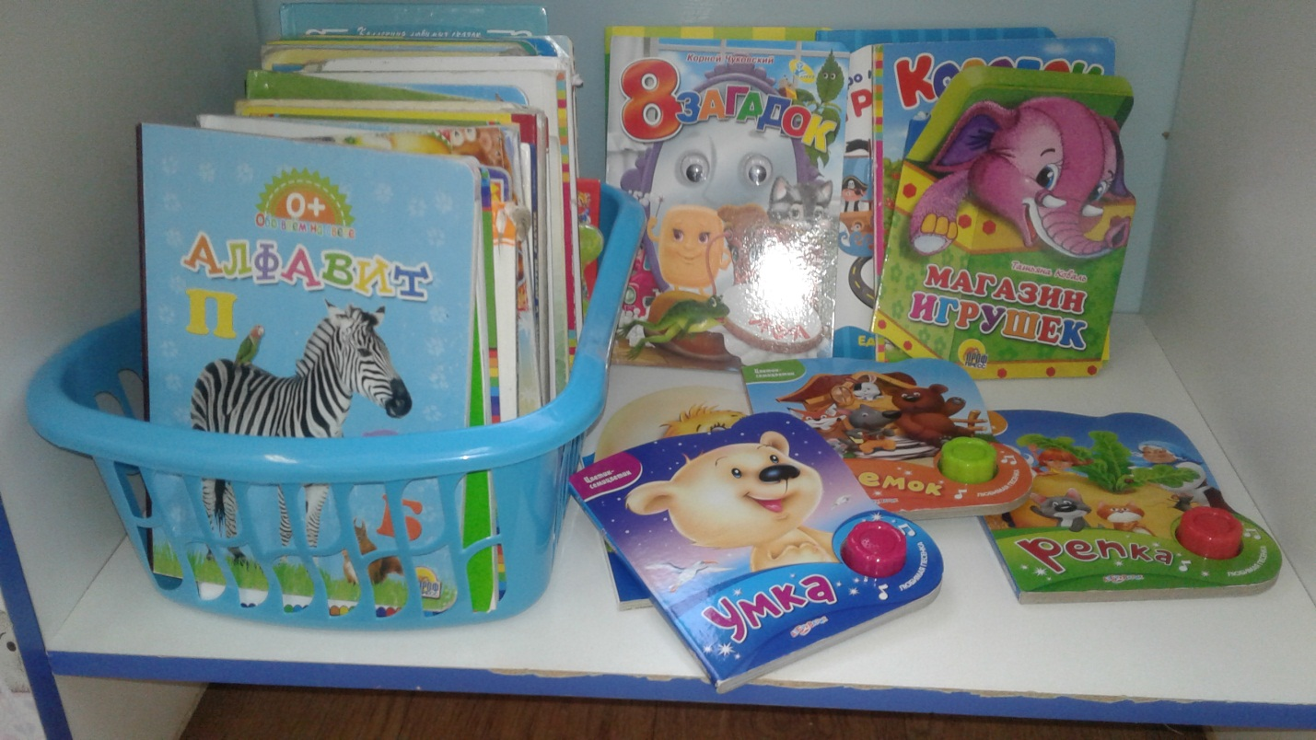
В книжном уголке имеется; х/л по возрасту, книжки-малышки, музыкальные книжки, книги по тематике; игрушки, птицы, домашние животные и т.д.
Уголок «Развиваем речь, играя»
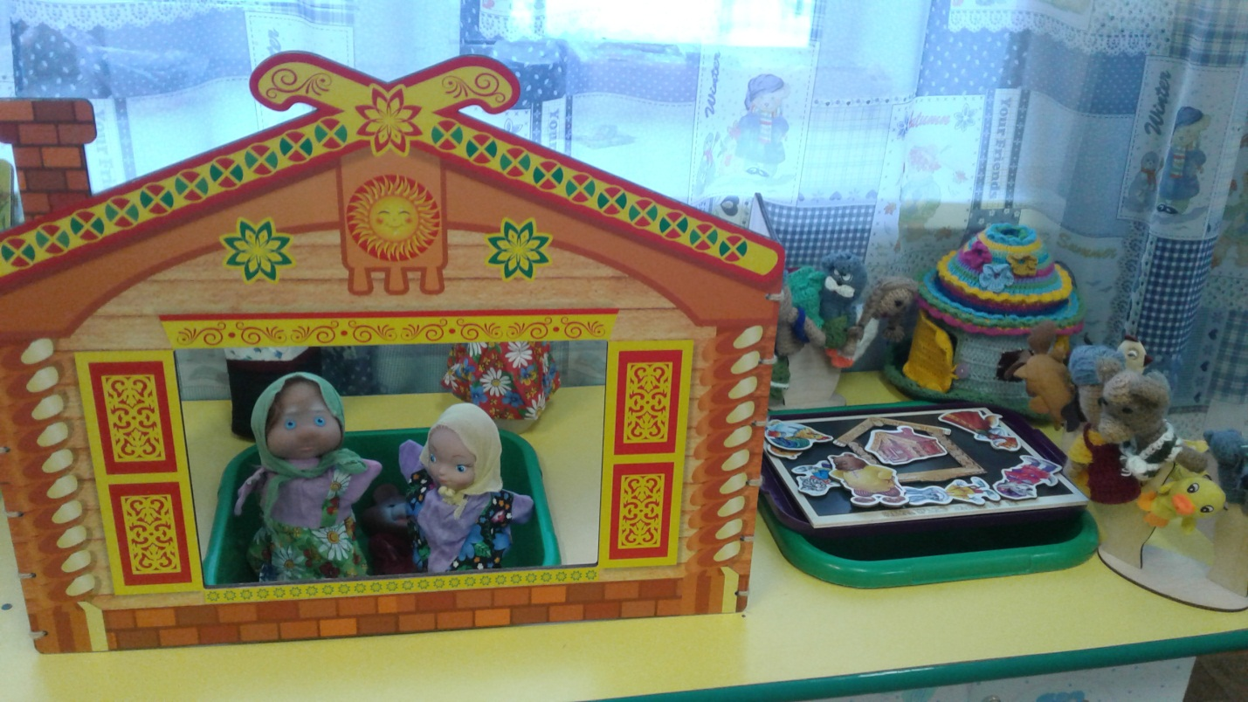
В уголке имеется; ширма для кукольного театра, куклы(одеваемые на руку), пальчиковые сказки; «Маша и медведь» «Колобок» «Теремок» (атрибуты связаны руками родителей и педагога), сказки на магнитах; «Заюшкина избушка» «Кот, петух и лиса» «Колобок»
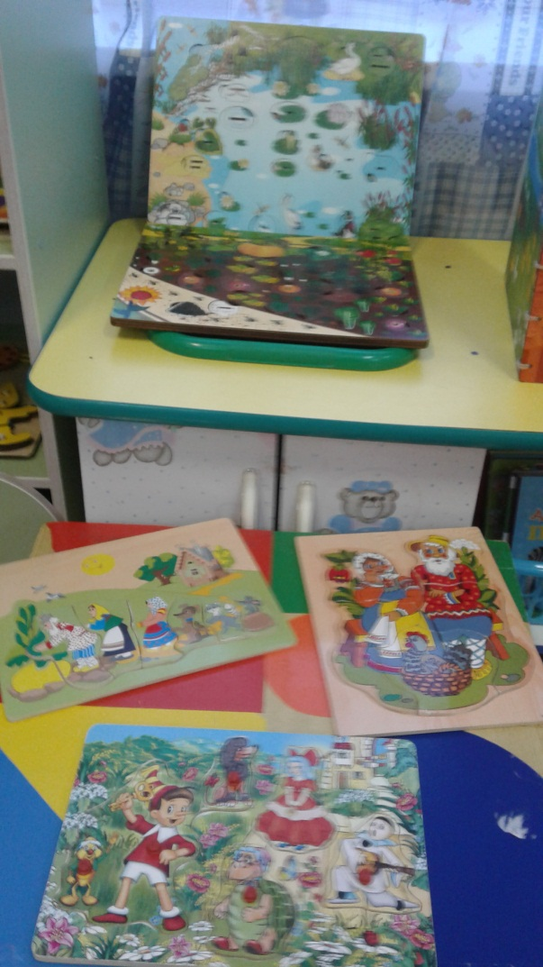
Развивающие доски «Пруд» «Огород», сказки на деревянной основе «Курочка ряба» «Репка» «Приключение Буратино», которые способствуют обогащению активного словаря, развитию речи и обеспечивают возможность знакомства с художественной литературой.

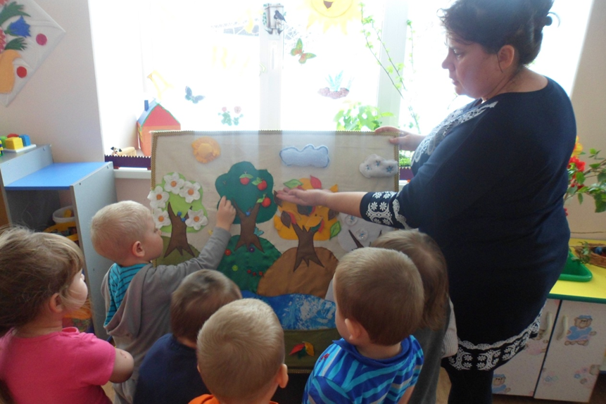
Дидактическое пособие «Панно «Времена года», изготовленное руками педагога, способствует обогащению активного словаря, создает условия для развития речевого творчества детей, развивает умение использовать в речи предлоги.
О.О. познавательное развитие
Уголок сенсорного развития и мелкой моторики.
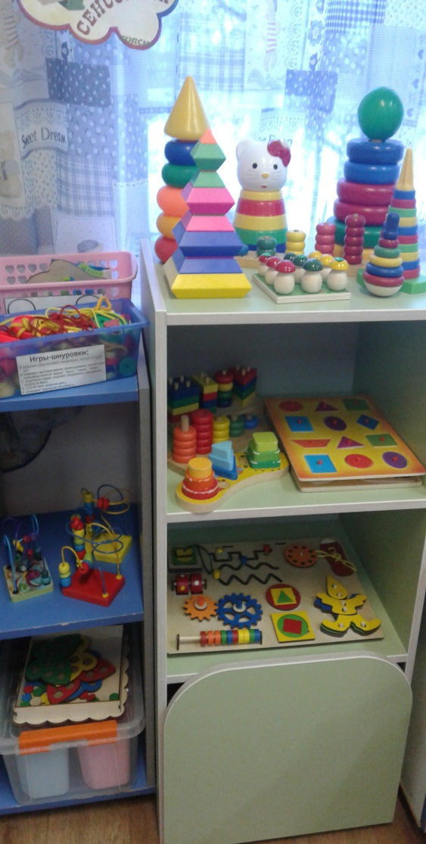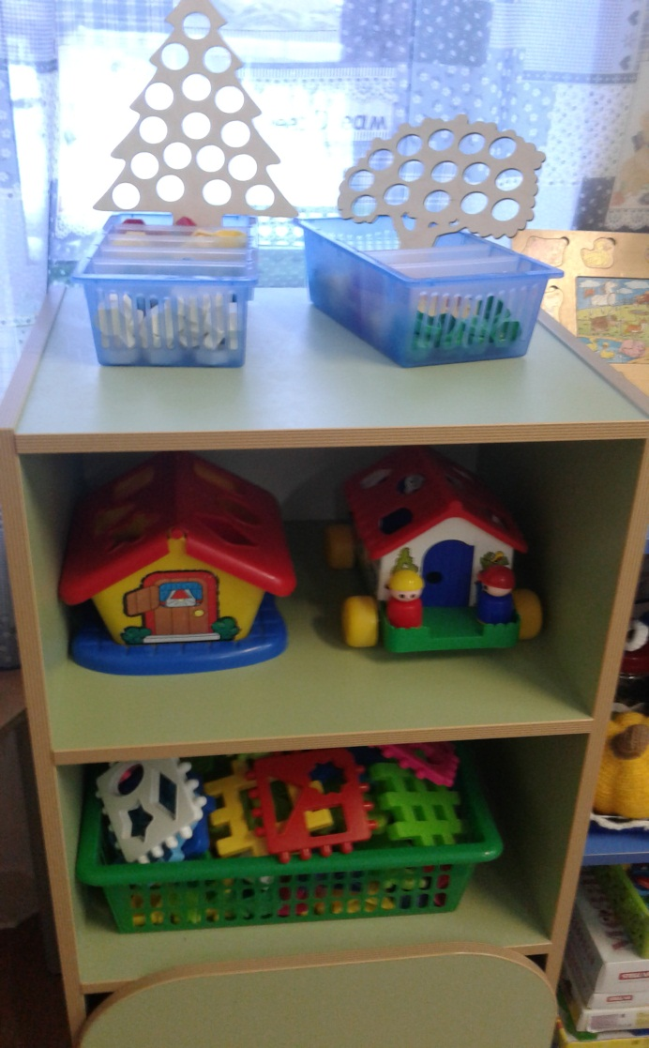
В данном уголке располагаются игры, на развитие сенсорных способностей и мелкой моторики детей раннего возраста: пирамидки разных размеров и формы, игрушки-втулки (грибы), вкладыши (геометрические фигуры),логические кубы, домики с отверстиями, ёлочка, дерево(разноцветные фишки), игры-шнуровки, лабиринт, мозаика «Бабочки», бизиборд, игры с прищепками, конструктор «Колёса» (средний, крупный), логические кубики(маленькие).

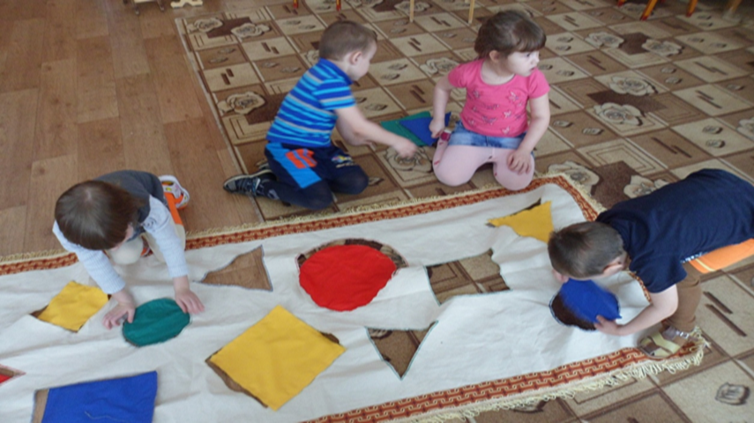
Авторское дидактическое пособие «Волшебный ковёр», изготовленное руками педагога, которое способствует формированию элементарных математических представлений (геометрические фигуры, цвет, соотношение по образцу)
Уголок ознакомления с окружающим миром
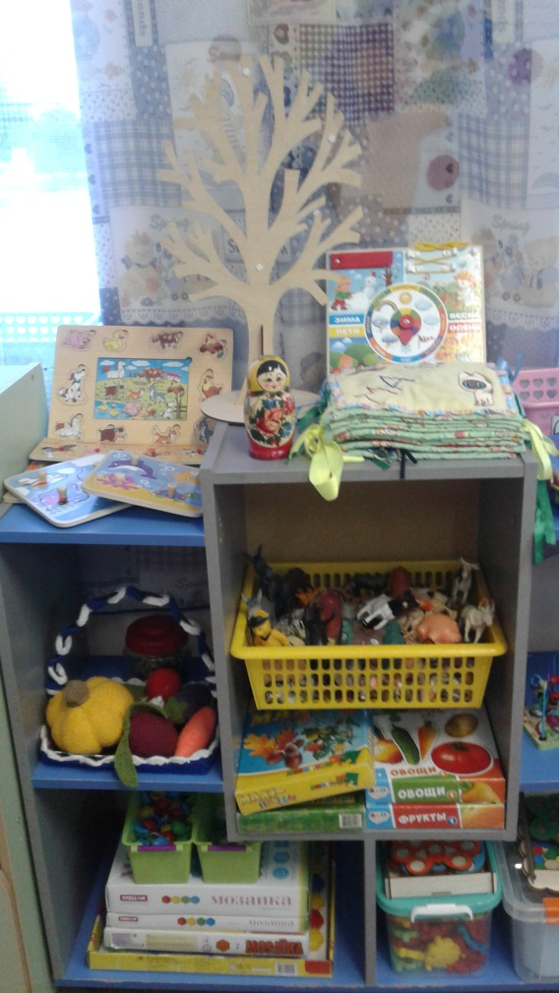
В уголке имеется; игры-вкладыши: транспорт, подводные животные, домашние и дикие животные, игра «Подбери по образцу» матрёшка, бизиборд: «Времена года» «Части суток» книжка «Малыш», сезонное дерево, которое оформляется в зависимости от времени года. Фигурки домашних и диких животных и птиц. Пазлы: деревья, овощи, фрукты. Набор «Насекомые». Овощи (связанные руками родителей и педагога) В книжке «Малыш» страницы; «Нарядим ёлочку» «Весна пришла» «Лето» «Что растёт на огороде» «Кто живёт в водоёме» с помощью игровых развивающих пособий уголка , дети знакомятся с миром природы.

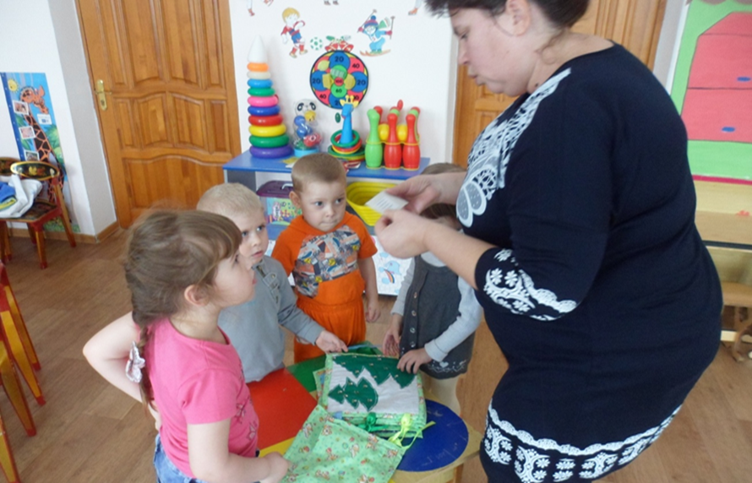
В книжке «Малыш» страницы; «Нарядим ёлочку» «Весна пришла» «Лето» «Что растёт на огороде» «Кто живёт в водоёме»
Уголок модельно-конструктивной деятельности
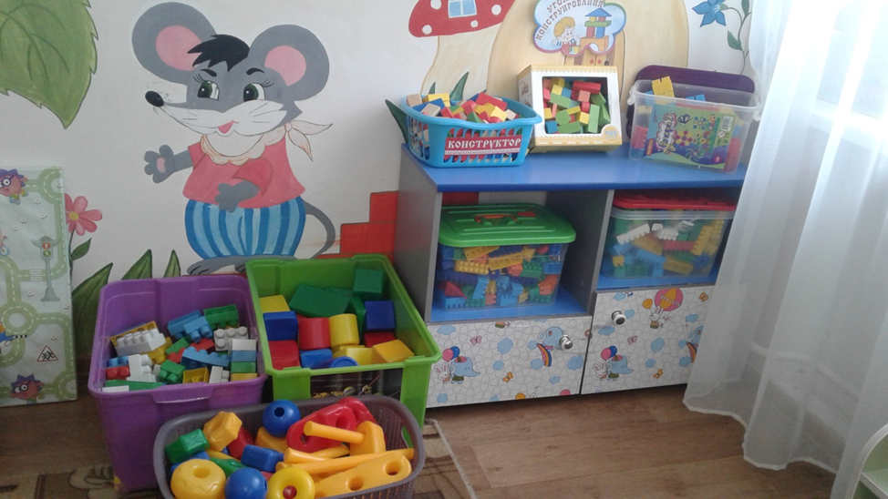
- Наборы конструкторов: крупногабаритный (переносной), напольный, конструктор типа «лего», мелкий, средний; строительный материал: кубики, призмы, кирпичики, пластины. Весь материал в уголках хоть и сосредоточен на одном месте и занимает немного пространства, он достаточно мобилен. Практичность его состоит в том, что его содержание можно перемещать, комфортно чувствовать себя в любом уголке группы и организовывать данную деятельность как с подгруппой детей, так и индивидуально.
Уголок физического развития и сохранения здоровья - «Малыш»
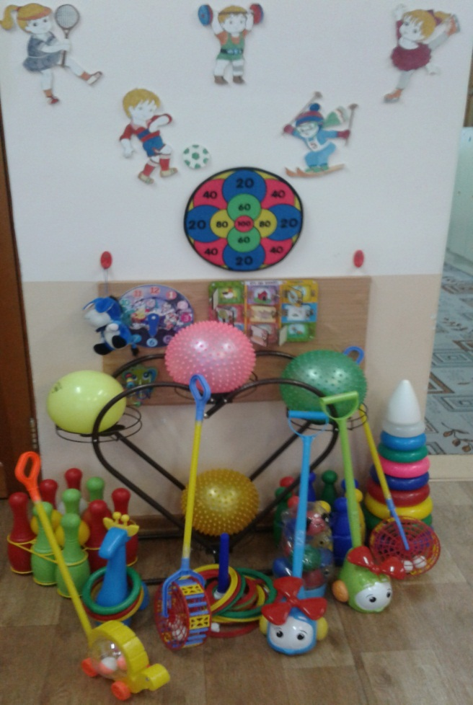
В уголке имеется; картинки, фотографии, иллюстрации с видами спорта; спортивный инвентарь: пирамидка (большая) мячи (большие и маленькие), каталки, кегли, кольцеброс.

О.О. Художественно – эстетическое развитие
Уголок «Наше творчество»
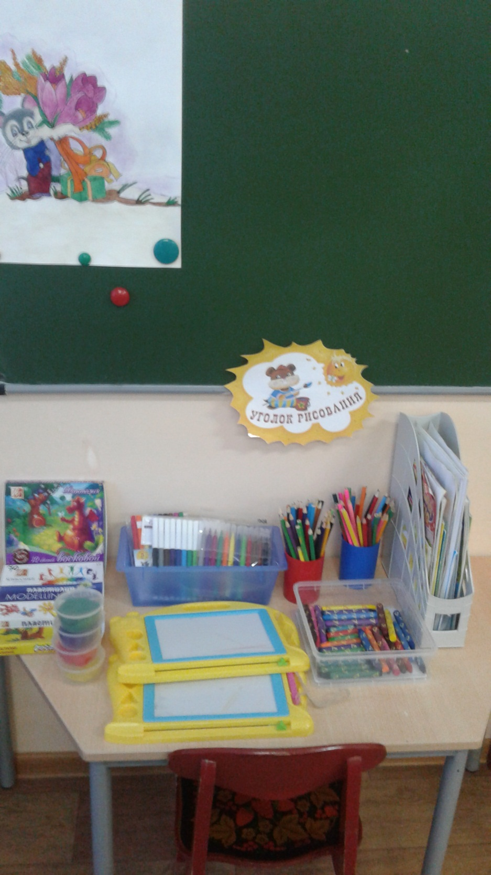
В уголке имеется; книжки-раскраски с образцами, альбомы, трафареты, мелки, восковые мелки, фломастеры разной толщины, цветные карандаши, графитные карандаши, доска для рисования (большая) и маленькие, пластилин, масса для лепки.

Уголок музыкальной деятельности:
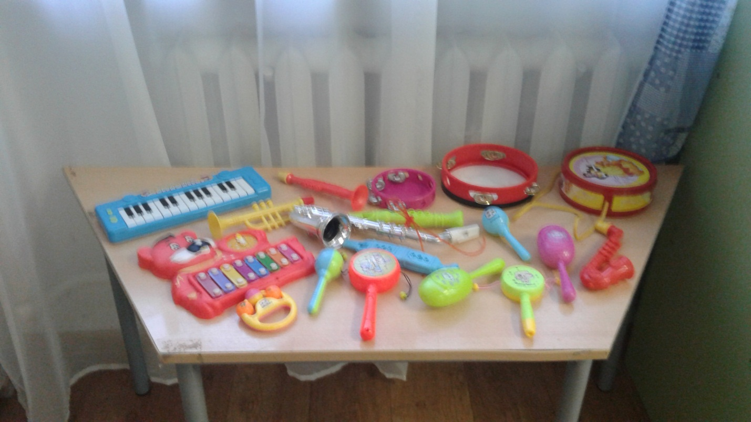
В уголке имеется; бубны, барабан, металлофон, погремушки, саксофон, дудочки, пианино (настольное).
Работа с родителями
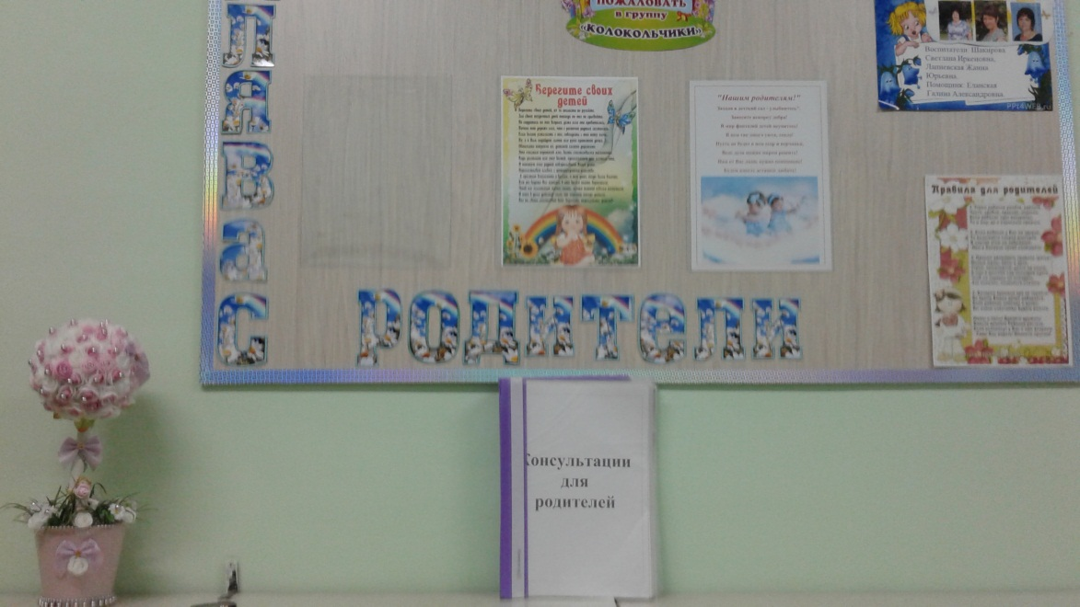
Все материалы для работы с родителями находятся в информационном уголке «Для вас родители», куда помещается необходимая информация по детскому саду, группе; консультации, папки-передвижки, объявления (вся информация регулярно меняется; соответствует возрасту детей, времени года и т.д)

Доска для детского творчества.
Родителям предоставляется возможность увидеть результаты работы с детьми по изобразительной деятельности (рисование, лепка)
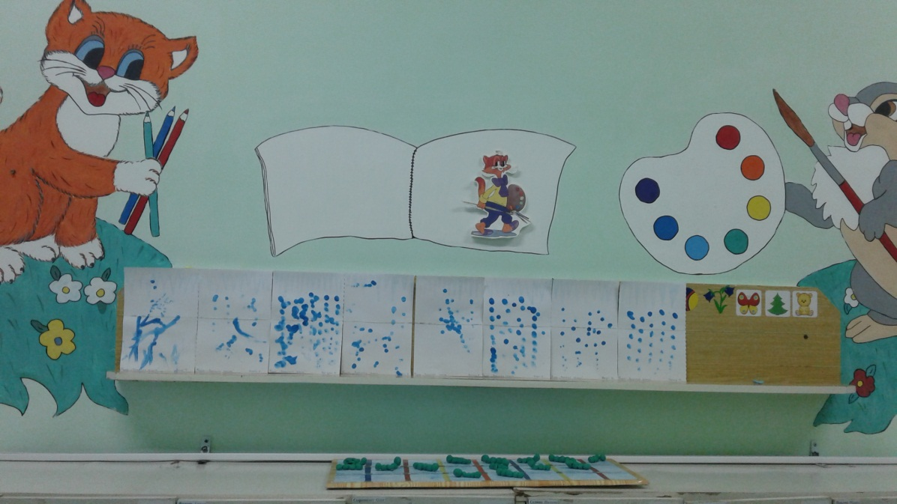

Итог: Развивающая предметно-пространственная среда группы раннего возраста обеспечивает возможность общения и совместной деятельности детей, взрослых, содержательна, насыщена, трансформируема, полифункциональная, вариативна, доступна и безопасна, игровые материалы размещаются на низких открытых полках шкафов и т.п. Все материалы, находятся в поле зрения, и доступны детям, на уровне их роста.

